### 制度信息报告

#### 存款账户账号报告

【业务概述】

从事生产、经营的纳税人应当自开立基本存款账户或者其他存款账户之日起15日内，向主管税务机关书面报告其全部账号；发生变化的，应当自发生变化之日起15日内，向主管税务机关报告。

【操作步骤】

1. **进入界面**

功能入口：【办税桌面】🡪【我要办税】🡪【[综合信息报告](http://86.100.14.232/bszm-web/apps/views/publicPage/menuFunctions.html?type=wybs&userType=01&id=&menuId=2120201#menu-2120201)】🡪【制度信息报告】🡪【存款账户账号报告】

**2.填写申请表**

（1）界面自动显示纳税人基本信息。

（2）点击【增加】按钮可以增加数据，点击【删除】按钮可以删除数据。

（3）账户性质、行政区划等字段可以由下拉框选择.

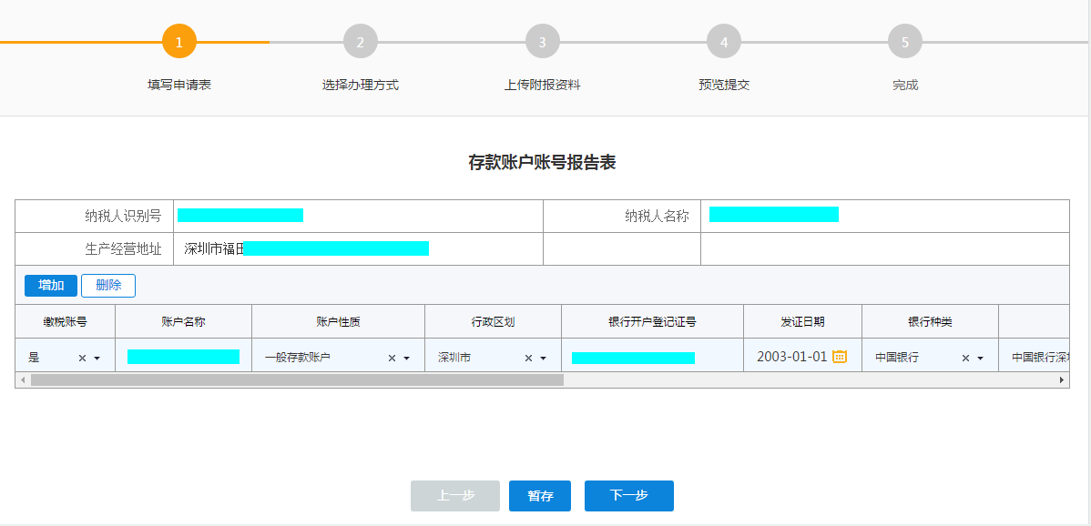

（4）点击【下一步】，转到选择办理方式界面。

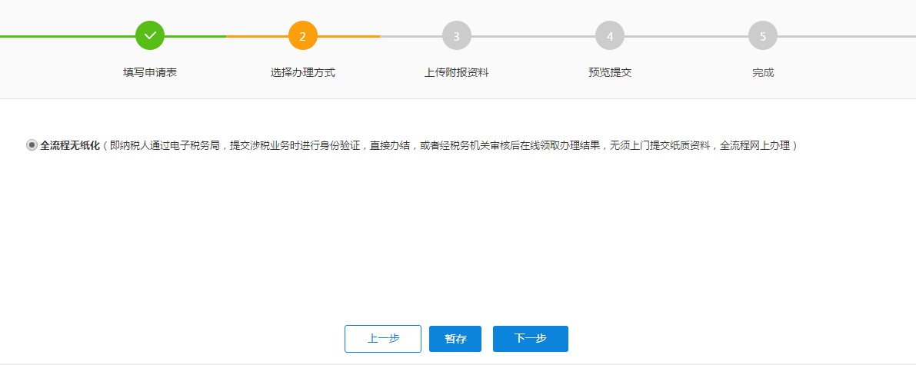

**3.上传附报资料**

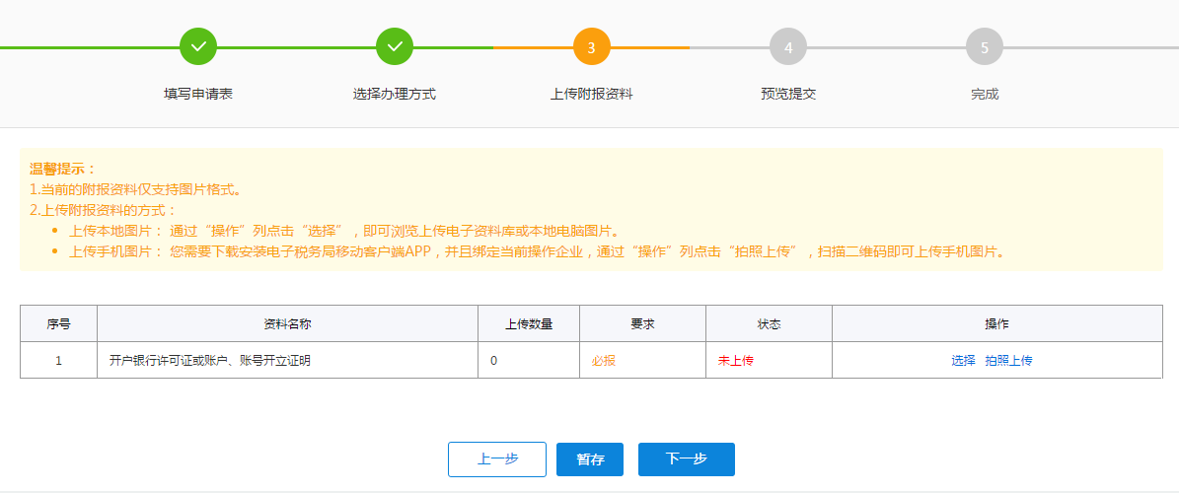

**4．预览提交**

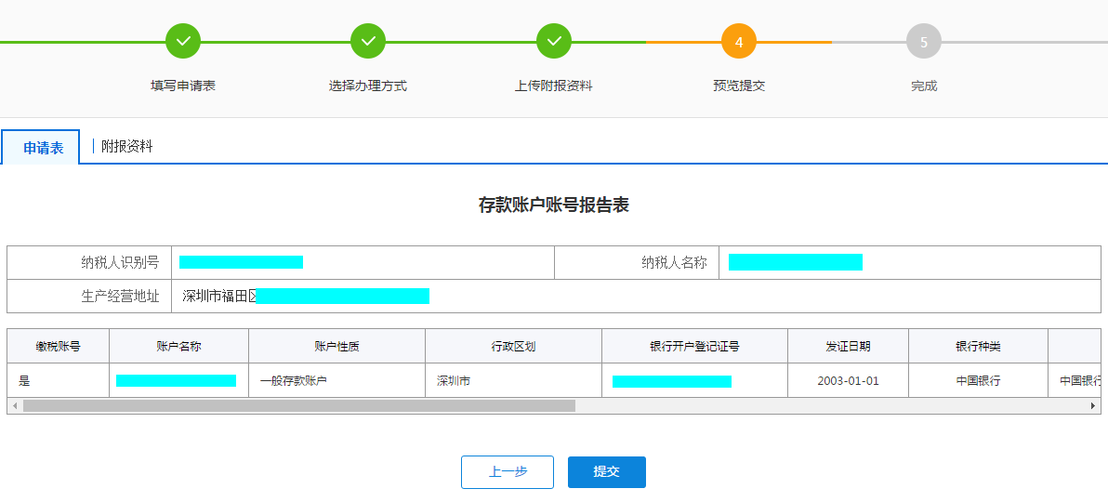

**5．完结**

点击【完结】按钮，关闭该界面。提交的申请表可在首页【文书结果查询及领取】模块进行查询、打印。